图书馆管理系统(App)

质量计划书

拟制： 日期：2017/12/22
审核： 日期：

1.介绍

1.1.文档目的
为了健全和完善图书馆管理系统(App)设计开发的质量管理体系，促进质量管理活动系统化、规范化，以确保所交付的图书馆管理系统(App)能够满足规定的各项具体需求。

1.2.文档范围
本质量管理计划涵盖所有与图书馆管理系统(App)设计开发有关的质量目标和具体措施，
涉及需求分析阶段、设计阶段、编码阶段、测试阶段、工程实施阶段。
本质量管理计划由以下几个部分组成：
介绍：即本章节，概要介绍文档目的、范围、缩略词、参考资料。
项目概述：开发系统概述、质量管理的角色和职责、生命周期各阶段的主要交付物。
项目生命周期各阶段的质量检查点：列出各阶段的质量检查计划表，包括责任人、检查时
间、检查任务。
质量检查和确认技术：描述针对不同的对象而采用的特定的质量控制方法和技术及质量问题的级别和处理流程等。项目生命周期各阶段的量化质量目标。

- 项目概述
图书馆管理系统是为学校开放的图书馆的图书借阅进行管理而开发，用于日常的图书管理，包括借阅管理，读者管理及后期图书管理等。提供数字化的管理，提高学校图书馆工作人员的工作效率。
2.1.项目组织结构
为了实现有效的项目管理，开发小组将划分为技术队伍和QA 队伍。项目经理对技术队伍进行任务分配和进度检查，技术经理对技术队伍进行技术指导和检查。技术队伍又划分为：需求分析人员、系统设计人员、软件开发人员、配置管理员。QA 队伍对整个项目的质量保证负责，直接向质量保证经理汇报。QA 队伍划分为：流程检查人员和测试人员
项目组成成员
2.1.1项目组成员
项目经理：王胡
质量保证：余聪
系统分析工程师：李自明
系统设计员：杨杏
需求分析员：黎智
开发人员/实施人员：黄晓曼
软件配置管理员/测试人员：覃周

2.2.质量管理
2.2.1.质量管理的角色和职责
质量控制是图书馆管理系统(App)统组每个成员的职责；
质量保证经理对整个项目的质量全权负责, 并签字确认；
项目经理负责任务的分配和监督项目进度，制定相关的工作计划和联系客户；
QA 队伍负责制订、检查和督促本计划的实施，及时发现项目工作中的问题，并通过评审总
结报告、项目周报等形式向各项目组成员汇报质量活动的结果；
项目功能小组各组长在每个软件开发生命周期阶段结束后，总结本模块的软件质量状况和质量目标的实现情况,以确保整个项目目标的实现。对质量目标应定期进行考核，以追求质量
管理体系的持续改进；
流程检查人员负责通过检查文档审核开发各阶段是否可以通过；
测试人员负责对软件的质量和对需求实现的程度进行把关，并定期整理测试情况分析报告交
项目经理、系统分析人员；
配置管理员负责有关软件配置项及项目各生命周期交付文档管理和变更控制工作；
图书馆管理系统(App)管理人员负责反映质量要求，参与软件开发过程的质量控制，并监督本计划的执行情况。

2.2.2. 质量管理流程
2.2.2.1.交付文档质量监控流程
项目经理和QA 在项目初期对项目交付文档的模板进行检查和审核，确保项目交付品的架构和内容大纲的完整性和正确性。在项目进行过程中，QA、项目经理及各项目功能小组组长会分别对交付品进度和质量进行监控，确保在最后的项目完成阶段，医院对提交的交付文档能有满意的反馈。
2.2.2.2. 上线系统质量监控流程
对于上线系统的质量监控主要体现在软件配置管理和系统测试工作两方面。为了保证本项目的整体实施同业务和技术明细相一致，这方面的工作包含如下几个任务：
明确现状和期望之间的差异，以及测试软件可能存在的缺陷。通过测试，寻找系统功能性的不足。
在测试结束之后判断软件死机带来的风险。
在测试汇报中对发现的缺陷进行分类和总结。测试应该针对容易出错的流程和应用组件进
行。测试结果应该进行文档记录，描述软件运作的各种情况。
具体工作如下：
制定软件配置管理（SCM）策略和流程 – 根据最佳实践来制定SCM 策略和流程，包
括源代码管理流程，开发管理流程和生产周转流程。
制定测试策略和方法 – 根据医院的需求制定测
试方法：
明确测试阶段和环境需求
确定各个测试阶段的开始和结束准则
制定故障跟踪流程的测试标准
确定测试工具和配置管理程序
确定需要其他工作的支持
准备测试计划和测试案例 – 对测试进行计划和准备：
分析业务需求和技术明细
确定典型的逻辑场景
明确系统容量和压力点
编制测试脚本和环境
编制测试数据集
进行系统测试 – 进行下列工作以保证满足功能和技术需求：
测试环境就绪确认
执行测试脚本
分析测试结果，制定错误跟踪报告

2.2.3.项目质量评审
图书馆管理系统(App)质量监控将采用日常质量监控流程与定期质量评审制度。日常质量监控程序通过制定图书馆管理系统(App)开发的统一的规范、流程、指南、模板等指导项目的开发过程，并监控这些流程和规范的执行情况，以确保所有交付品的质量。定期质量评审由质量保证经理发起，项目组相关负责人配合，对项目前一阶段的工作质量进行总结与评审，并将生成项目质量评审报告。
项目质量评审报告将根据各阶段质量检查点所应检查的内容作出质量上的评审。对在质量评审工作中发现的问题，将根据其性质、范围划分级别。相关人员以此为依据来确定缺陷修复的优先级，缺陷严重程度高的修复优先级也高。
项目质量评审报告将交由项目管理办公室讨论，质量保证经理与项目管理办公室将对项目质量评审报告中需要明显改善的质量问题作出具体地改进方案，以及时间上和人员上的安排。
项目质量评审报告的内容如下，其中问题列表的序号编码方式为XX-YYY。XX 表示项目质量评审
阶段，YYY 代表问题序号。

3.各阶段质量检查点
3.1.参与人员要求
质量检查行动由质量管理组发起，依据各个阶段检查内容的不同由相关负责人配合、组织，视情况邀请项目组相关人员和学校管理系统人员参加。
3.1.1.项目计划阶段检查清单

检查内容 | 检查时间 | 完成情况 | 负责人
项目管理计划 |  |  | 王胡
质量保证计划 |  |  | 余聪
配置管理计划 |  |  | 覃周
计划阶段遗留问题报告 |  |  | 王胡
需求管理流程 |  |  | 李自明/黎智
变更管理流程 |  |  | 王胡/李自明
问题管理流程 |  |  | 王胡/李自明
风险管理流程 |  |  | 王胡/李自明

3.1.2.需求调研阶段检查清单
检查内容 | 检查时间 | 完成情况 | 负责人
需求调研计划 |  |  | 王胡/李自明
需求调研报告 |  |  | 李自明

3.1.3.需求分析阶段检查清单
检查内容 | 检查时间 | 完成情况 | 负责人
项目管理计划（根据实际项目调整后的计划） |  |  | 王胡
用户需求规格说明书  模版 |  |  | 李自明/余聪
软件需求规格说明书  模版 |  |  | 李自明/余聪
用户需求规格说明书 |  |  | 李自明
软件需求规格说明书 |  |  | 李自明
质量保证计划（根据实际项目调整后的计划） |  |  | 余聪
配置管理计划（根据实际项目调整后的计划） |  |  | 覃周
需求跟踪矩阵 |  |  | 李自明/杨杏
需求规格说明书评审  日记 |  |  | 黄晓曼
需求阶段遗留问题报告 |  |  | 王胡
需求变更记录 |  |  | 王胡/余聪

3.1.4.设计阶段检查清单

检查内容 | 检查时间 | 完成情况 | 负责人
架构设计说明书模版 |  |  | 李自明/余聪
概要设计说明书模版 |  |  | 李自明/余聪
IT设计说明书模版 |  |  | 李自明/余聪
详细设计说明书模版 |  |  | 李自明/余聪
架构设计说明书 |  |  | 李自明/杨杏
概要设计说明书 |  |  | 李自明/杨杏
IT设计说明书 |  |  | 李自明/杨杏
详细设计说明书 |  |  | 李自明/杨杏
系统测试计划 |  |  | 余聪
架构设计小组评审日志 |  |  | 李自明
架构设计评审报告 |  |  | 王胡/余聪
概要设计小组评审日志 |  |  | 李自明/杨杏
架构设计评审报告 |  |  | 王胡/余聪
概要设计评审报告 |  |  | 李自明/杨杏
详细设计小组评审日志 |  |  | 李自明
详细设计评审报告 |  |  | 王胡/余聪
测试计划小组评审日志 |  |  | 黄晓曼
测试计划评审报告 |  |  | 余聪/王胡
设计阶段遗留问题报告 |  |  | 王胡
开发环境 |  |  | 覃周
需求变更记录 |  |  | 王胡/余聪
设计变更记录 |  |  | 王胡/余聪

3.1.5.开发阶段检查清单

检查内容 | 检查时间 | 完成情况 | 负责人
编程规范 |  |  | 王胡/余聪
系统软件代码 |  |  | 王胡/李自明
代码走读日志 |  |  | 黄晓曼
单元测试案例 |  |  | 黄晓曼
单元测试报告 |  |  | 黄晓曼
代码覆盖率测试报告 |  |  | 黄晓曼
内存泄露测试报告 |  |  | 黄晓曼
开发阶段遗留问题报告 |  |  | 王胡/余聪
需求变更记录 |  |  | 王胡/余聪
设计变更记录 |  |  | 王胡/余聪

3.1.6.集成测试阶段检查清单

检查内容 | 检查时间 | 完成情况 | 负责人
集成测试环境 |  |  | 覃周
集成测试计划 |  |  | 李自明/覃周
集成测试用例 |  |  | 覃周
集成测试报告 |  |  | 覃周
集成阶段遗留问题报告 |  |  | 王胡
需求变更记录 |  |  | 王胡/余聪
设计变更记录 |  |  | 王胡/余聪

3.1.7.系统测试阶段检查清单

检查内容 | 检查时间 | 完成情况 | 负责人
系统测试环境 |  |  | 覃周
调整后的系统测试计划 |  |  | 覃周
系统测试说明 |  |  | 覃周
系统测试用例 |  |  | 覃周
系统测试脚本 |  |  | 覃周
系统测试结果 |  |  | 覃周
系统测试报告(包括缺陷分析) |  |  | 覃周
缺陷跟踪工具说明书 |  |  | 覃周
系统测试阶段遗留问题报告 |  |  | 王胡

3.1.8.工程实施阶段检查清单

检查内容 | 检查时间 | 完成情况 | 负责人
安装手册 |  |  | 黄晓曼
用户使用手册 |  |  | 黄晓曼
安装手册评审日志 |  |  | 黄晓曼
用户使用手册评审日志 |  |  | 黄晓曼
软件介质 |  |  | 王胡/覃周
源代码及清单 |  |  | 王胡/李自明
割接计划 |  |  | 王胡
培训计划 |  |  | 黄晓曼
系统初验计划 |  |  | 王胡
系统终验计划 |  |  | 王胡
系统初验报告 |  |  | 王胡
系统终验报告 |  |  | 王胡
系统测试阶段遗留问题报告 |  |  | 王胡
顾客满意度调查 |  |  | 黄晓曼/余聪

4.质量检查和确认技术
4.1.工具和技术
项目初期必须根据项目实际情况明确质量管理的工具：
配置管理工具
测试工具
其他质量管理工具
4.2.管理配置
图书馆管理系统(App)配备专人作为配置管理工程师，建立开发库、配置管理库、
产品库对设计开发各阶段的配置项进行配置管理；
每个配置项都有修改记录表，注明该配置项自创建以来每次修改的内容、时间和修改人；
每个配置项都有自己的版本号以及相应的命名规范，只要配置项的内容经批准发生改变，该文档的版本号数值就会做相应的升级；
所有的配置项都将保存在指定的服务器上，由配置管理工程师统一保管、定期备份；
具体操作参见《图书馆管理系统(App)_配置管理计划》。

4.3.介质控制
为了保护计算机程序的物理媒体，以避免非法存取，意外损坏或自然老化，图书馆管理系统(App)配备专人配置管理工程师，负责妥善管理、跟踪、存放和备份存放配置项的各类媒体。

4.4.问题报告和纠正
4.4.1.处理流程
在图书馆管理系统(App)质量检查中出现问题时，遵循逐级上报的原则：
项目组成员级不能解决的上报到组长，由其协调解决；组长不能解决的上报到项目经理。各子系统开发组组长在每个软件开发生命周期阶段结束后，总结本子系统的软件质量状况和质
量目标的实现情况，并填写《质量总结报告》。
项目经理每周整理一份项目状态报告，记录一周来项目的进展情况和出现的问题，如果这些问题还能被解决，将被移交到更高一层的领导者协调处理。
必要时，对出现的问题将予以记录（如评审缺陷清单、遗留问题清单等），交配置管理工程师备案。质量管理组将对问题追踪进行监督，确保问题关闭。
对在质量检查工作中发现的问题，将根据其性质、范围和对软件的影响程度划分级别。相关人员以此为依据来确定缺陷修复的优先级：缺陷严重程度高的修复优先级也高；同理，回归
测试的优先级也依此确定。
4.4.2.问题级别划分
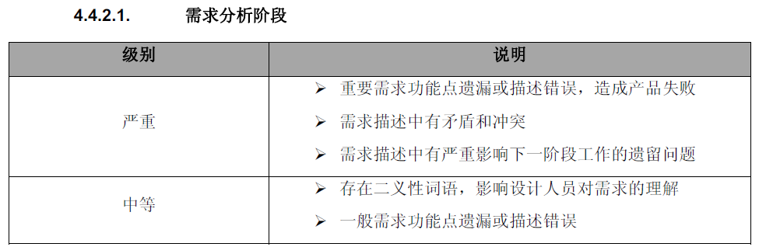

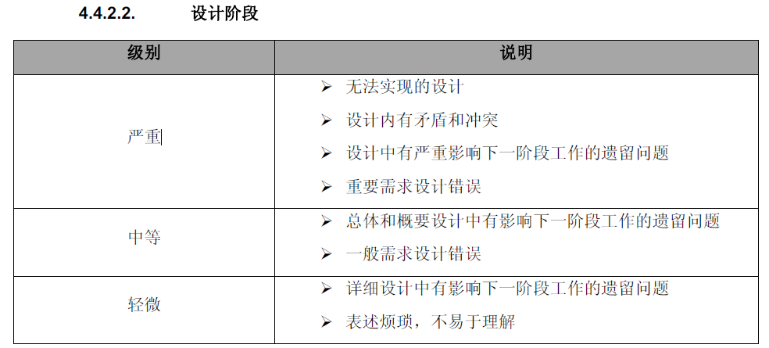
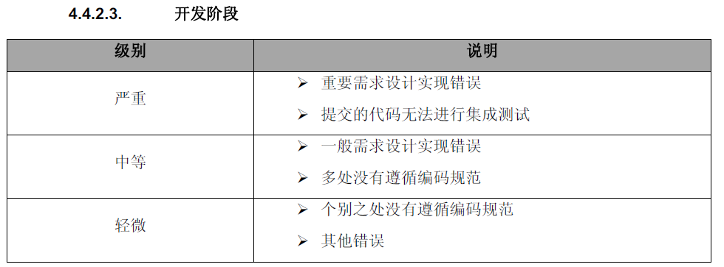
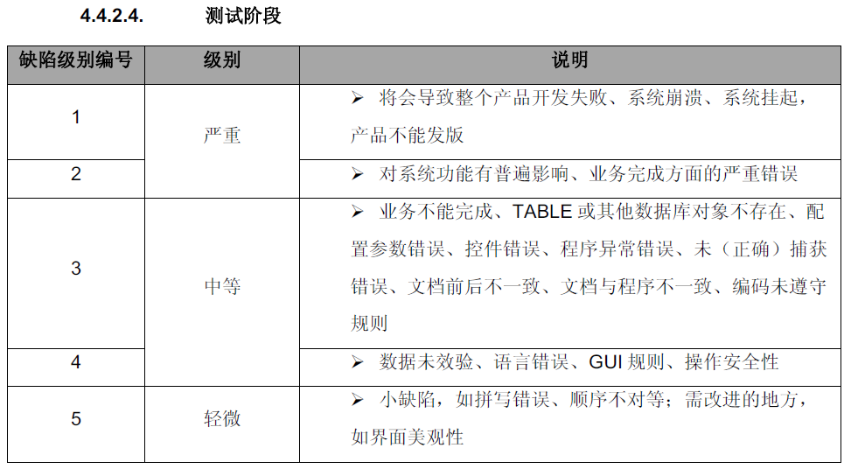

5.各阶段质量目标和检查标准
5.1.需求分析阶段
需求分析阶段，对各交付物的质量目标如下，由质量管理组发起对质量目标的实现情况做评价。
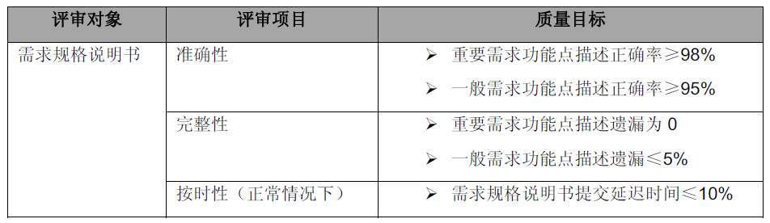
5.2.设计阶段
对设计阶段质量目标如下，由质量管理组发起对质量目标的实现情况做评价。
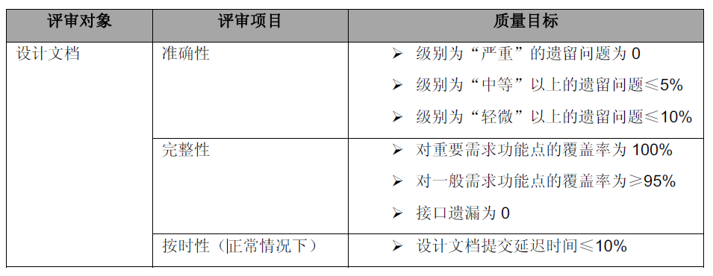
5.3.开发阶段
开发阶段质量目标如下，由系统开发组对质量目标实现情况做衡量。
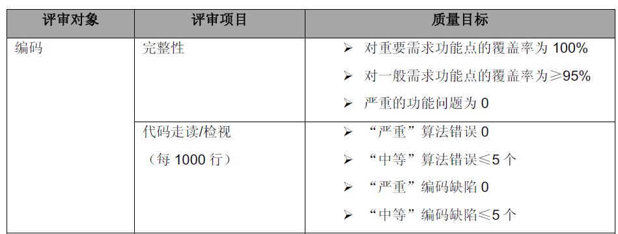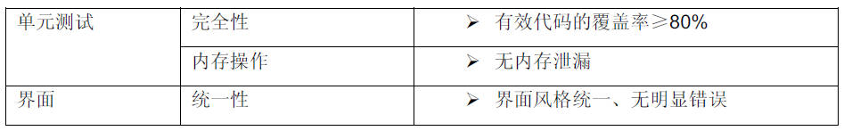

5.4.测试阶段
测试阶段的质量目标如下，由质量管理组对质量目标实现情况做衡量。
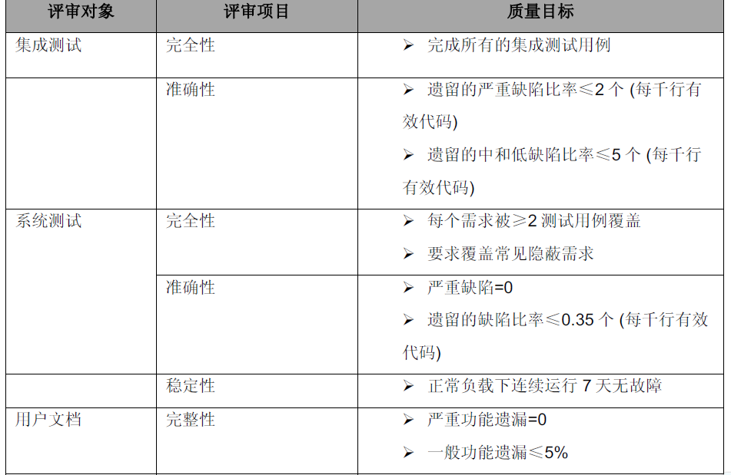

5.5.工程设施阶段
工程实施阶段的质量目标如下，由系统实施组对质量目标实现情况做衡量。

评审对象 | 评审项目 | 质量目标
图书馆管理系统(App) | 工程验收 | 完成系统功能和性能达到图书馆管理系统(App)规范的要求

